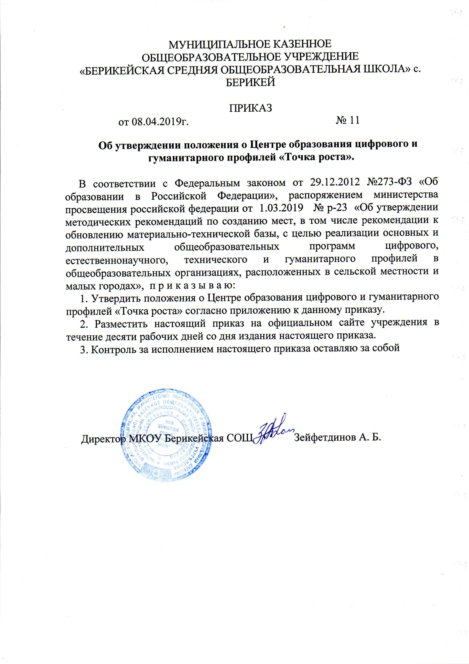

Приложение 1
УТВЕРЖДЕНО
на заседании педагогического совета
МКОУ «Берикейская СОШ » протокол № 6 от 20.03. 2019 г.
председатель педсовета
_____________ Зейфетдинов А.Б.

Положение о Центре образования цифрового и гуманитарного профилей «Точка роста»

1. Общие положения
1.1. Центр образования цифрового и гуманитарного профилей «Точка роста» (далее - Центр) создан в целях развития и реализации основных и дополнительных общеобразовательных программ цифрового, естественнонаучного и гуманитарного профилей.
1.2. Центр является структурным подразделением муниципального казенного общеобразовательного учреждения«Берикейская средняя общеобразовательная школа» (далее - МКОУ «Берикейская СОШ ») и не является юридическим лицом.
1.3. В своей деятельности Центр руководствуется Федеральным законом от 29 декабря 2012 г. № 273-Ф3 «Об образовании в Российской Федерации», другими нормативными документами Министерства просвещения Российской Федерации,
иными нормативными правовыми актами Российской Федерации и Уставом МКОУ «Берикейская СОШ» ,программой развития Центра на текущий год, планами работы, утвержденными учредителем и настоящим Положением.
1.4. Центр в своей деятельности подчиняется Директору МКОУ «Берикейская СОШ »
2. Цели, задачи, функции деятельности Центра
2.1. Основными целями Центра являются:
- формирование у обучающихся современных технологических и гуманитарных навыков, в том числе по предметным областям «Технология», «Информатика», «Основы безопасности жизнедеятельности», других предметных областей, а также внеурочной деятельности и в рамках реализации дополнительных общеобразовательных программ.
2.2. Задачи Центра:
2.2.1. обновление содержания преподавания основных общеобразовательных программ по предметным областям «Технология», «Информатика», «Основы безопасности жизнедеятельности» на обновленном учебном оборудовании;
2.2.2. создание условий для реализации разноуровневых общеобразовательных программ дополнительного образования цифрового, естественнонаучного, технического и гуманитарного профилей;
2.2.3. создание целостной системы дополнительного образования в Центре, обеспеченной единством учебных и воспитательных требований, преемственностью Содержания основного и дополнительного образования,
а также единствомметодических подходов;
2.2.4.формирование социальной культуры, проектной
деятельности, направленной не только на расширение познавательных интересов школьников, но и на стимулирование активности, инициативы и исследовательской деятельности обучающихся;
2.2.5.совершенствование и обновление форм организации основного
и дополнительного образования с использованием соответствующих современных технологий;
2.2.6. организация системы внеурочной деятельности в каникулярный период, разработка и реализации образовательных программ для пришкольных лагерей;
2.2.7.информационное сопровождение деятельности Центра, развитие медиаграмотности у обучающихся;
2.2.8.организационно-содержательная деятельность, направленная напроведение различных мероприятий в Центре и подготовку к участию обучающихся Центра в мероприятиях муниципального, городского, областного/краевого/республиканского и всероссийского уровня;
2.2.9. создание и развитие общественного движения школьников на базе Центре, направленного на популяризацию различных направлений дополнительного образования, проектную, исследовательскую деятельность.
2.2.10. развитие шахматного образования;
2.2.11.обеспечение реализации мер по непрерывному развитию педагогических и управленческих кадров, включая повышение квалификации и профессиональной переподготовки сотрудников и педагогов Центра, реализующих основные и дополнительные общеобразовательные программы цифрового, естественнонаучного, технического, гуманитарного и социокультурного профилей.
2.3. Выполняя эти задачи, Центр является структурным подразделением МКОУ «Берикейская СОШ» и входит в состав региональной сети Центров образования цифрового и гуманитарного профилей «Точка роста» и функционирует как:
- образовательный центр, реализующий основные и дополнительные общеобразовательные программы цифрового, естественнонаучного, технического, гуманитарного и социокультурного профилей, привлекая детей, обучающихся и их родителей (законных представителей) к соответствующей деятельности в рамках реализации этих программ.
- выполняет функцию общественного пространства для развития общекультурных компетенций, цифрового и шахматного образования, проектной деятельности, творческой самореализации детей, педагогов, родительской общественности
2.2.3. Центр взаимодействует с:
- различными образовательными организациями в форме сетевого взаимодействия;
- использует дистанционные формы реализации образовательных программ
3. Порядок управления Центром
3.1. Создание и ликвидация Центра, как структурного подразделения образовательной организации, относится к компетенции учредителя образовательной организации по согласованию с Директором МКОУ «Берикейская СОШ».
3.2. Директор МКОУ «Берикейская СОШ »назначает локальным актом руководителя Центра. Руководителем Центра может быть назначен один из заместителей директора МКОУ «Берикейская СОШ»в рамках исполняемых им должностных обязанностей, либо по совместительству. Руководителем Центра также может быть назначен педагог образовательной организации в соответствии со штатным расписанием, либо по совместительству.
Размер ставки и оплаты руководителя Центра определяется Директором МКОУ «Берикейская СОШ»в соответствии и в пределах фонда оплаты труда.
3.3. Руководитель Центра обязан:
3.3.1. осуществлять оперативное руководство Центром;
3.3.2. согласовывать программы развития, планы работ, отчеты и сметы расходов Центра с Директором МКОУ «Берикейская СОШ»»;
3.3.3. представлять интересы Центра по доверенности в муниципальных, государственных органах региона, организациях для реализации целей и задач Центра;
3.3.4. отчитываться перед Директором МКОУ «Берикейская СОШ» о результатах работы Центра;
3.3.5. выполнять иные обязанности, предусмотренные законодательством, уставом МКОУ «Берикейская СОШ», должностной инструкцией и настоящим Положением.
3.4. Руководитель Центра вправе:
3.4.1. осуществлять подбор и расстановку кадров Центра, прием на работу которых осуществляется приказом Директора МКОУ «Берикейская СОШ»;
3.4.2. по согласованию с Директором МКОУ «Берикейская СОШ» организовывать учебно-воспитательный процесс в Центре в соответствии с целями и задачами Центра и осуществлять контроль за его реализацией;
3.4.3. осуществлять подготовку обучающихся к участию в конкурсах, олимпиадах, конференциях и иных мероприятиях по профилю направлений деятельности Центра;
3.4.4. по согласованию с Директором МКОУ «Берикейская СОШ» осуществлять организацию и проведение мероприятий по профилю направлений деятельности Центра;
3.4.5. осуществлять иные права, относящиеся к деятельности Центра и не противоречащие целям и видам деятельности образовательной организации, а также законодательству Российской Федерации.
4. Порядок решения вопросов материально-техническогои имущественного характера Центра«Точка роста»
Настоящий порядок материально-технического и имущественногохарактера Центра «Точка роста» разработан (далее по тексту — Порядок) всоответствии Методическими рекомендациями по созданию мест дляреализации основных и дополнительных общеобразовательных программцифрового, естественнонаучного, технического и гуманитарного профилей вобщеобразовательных организациях, расположенных в сельской местности ималых городах, и дистанционных программ обучения определенныхкатегорий обучающихся, в том числе на базе сетевого взаимодействия,разделом 7, 8 Устава МКОУ «Берикейская СОШ».
1. Имущество Центра «Точка роста» является имуществом МКОУ «Берикейская СОШ» которое закрепляется за последним на праве оперативногоуправления в соответствии с Гражданским кодексом Российской Федерации.
2. МКОУ «Берикейская СОШ» осуществляет права владения, пользования и распоряжения находящимся у него на праве оперативногоуправления имуществом в пределах, установленных действующимфедеральным и областным законодательством и настоящим Уставом,исключительно для достижения предусмотренных Уставом целей всоответствии с назначением имущества.
3. МКОУ «Берикейская СОШ» без согласия МКУ Комитета поуправлению имуществом администрации МО Дербентского района не вправераспоряжаться недвижимым имуществом и особо ценным движимымимуществом, закрепленными за ним Комитетом или приобретенными МКОУ «Берикейская СОШ» за счет средств, выделенных ему Учредителем наприобретение этого имущества. Остальным имуществом, в том численедвижимым имуществом, Учреждение вправе распоряжатьсясамостоятельно, если иное не предусмотрено федеральнымзаконодательством.
4. МКОУ «Берикейская СОШ» несет ответственность за сохранностьи целевое использование закрепленного за ним имущества. Контроль деятельности МКОУ «Берикейская СОШ»в этой части осуществляется МКУ Комитет по управлению имуществом администрации МО Дербентского района путем проведения документальных и фактических проверок.
5. Штатное расписание Центра «Точка роста» МКОУ «Берикейская СОШ»

Категория  персонала | Позиция (содержание деятельности)
Управленческий персонал | Руководитель
Основной персонал(учебная часть) | Педагог предметной области«Физическая культура и основы безопасности жизнедеятельности»
 | Педагог предметной области «Технология»
 | Педагог предметной области«Информатика и ИКТ»

